**PROYECTO FIN DE CURSO (DAM2)**

**AUTORES**

DAVID GALÁN JIMÉNEZ

JUAN LÓPEZ GONZÁLEZ

**TUTOR**

JESÚS BELCHÍ



**ÍNDICE**

1. **Introducción**
   1. **Presentación del proyecto.**
      1. **Idea Principal del proyecto.**
      2. **Estructura y secciones de la web.**
      3. **¿Cómo surgió la idea del proyecto?**
      4. **¿Cómo surgió el nombre del proyecto?**
2. **Secciones**
   1. **Estructura de las secciones.**
   2. **Contenido de las secciones.**
   3. **Gestión de las puntuaciones del contenido.**
   4. **Gestión de los comentarios del contenido.**
3. **Usuarios.**
   1. **Tipos de usuario que existen.**
   2. **Opinión del contenido.**
      1. **Marcar.**
      2. **Puntuaciones de los contenidos.**
      3. **Comentarios.**
4. **Tipos de lenguajes/Frameworks utilizados**
   1. **PHP.**
   2. **JavaScript.**
   3. **CSS.**
   4. **SQL.**
5. **Objetivos**
   1. **Objetivos aplazados.**
6. **Organización**
   1. **Como hemos organizado el proyecto**
      1. **Como hemos compartido el código**
      2. **Diagramas**
         1. **Diagrama E/R.**
         2. **Casos de uso**
         3. **Diagrama de clases.**
   2. **Entornos de desarrollo**
   3. **Actividades realizadas**
   4. **Permisos de los usuarios**
7. **Diseño (Parte FRONT)**
   1. **Como hemos decidido el diseño original y las distintas fases**
      1. **Diseño original.**
         1. **Mostrar el diseño original.**
         2. **JQuery.**
         3. **CSS (Vanilla + Bootstrap).**
8. **Seguridad (Parte BACK)**
   1. **Programas utilizados.**
      1. **Eclipse. => CodeIgniter.**
      2. **Xampp. => Servidores.**
9. **Pruebas**
   1. **¿Hemos realizado pruebas?, ¿Por qué?**
10. **Conclusiones**
    1. **¿Sería viable desplegar la aplicación?**
11. **Documentación**
    1. **Links de acceso a webs de donde hayamos obtenido información, ya sea código, o documentación sin más.**
12. **Anexo**
    1. **Tablas base de datos.**

**INTRODUCCIÓN**

**Presentación del proyecto**

**Idea principal:**

La idea principal de nuestro proyecto es una aplicación web que juntase las películas, las series, la música y los libros. Además, los usuarios que sean Premium (Véase: Tipos de usuario), son capaces de compartir tanto sus canciones, como sus escritos con el resto de los usuarios de la web.

El proyecto lo desarrollamos durante el periodo de cuarentena, por lo que hemos creado un repositorio en GitHub para poder compartirlo entre los dos miembros.

Se nos ocurrió utilizar un framework de php (CodeIgniter) ya que es una tecnología que utilizan bastantes empresas hoy en día y pensábamos que nos vendría bien saber manejarlo.

**Estructura y secciones de la web:**

**Parte GLOBLAL: Estas dos características son para TODAS las secciones de la Web**

En la parte superior, la Web contiene una navBar o Barra de navegación, la cual es fija y accesible desde todas las secciones de esta (Películas, Series, Música y Libros), también tiene una barra de búsqueda (En este caso es a nivel global, pero cuando accedes a alguna sección, solo busca contenido de esta), un acceso al Login, y el logotipo de la aplicación, el cual actúa como una redirección al índice.



En la parte inferior de la Web, se encuentra el Footer o pie de página, el cual es fijo. Su contenido es simplemente una breve descripción de la página, con sus respectivos certificados. También contiene una serie de contactos por si algún usuario desea poder contactar con nosotros, además de eso contiene una serie de Links a sitios de información y redes sociales.



**Parte Index:**

Por una parte, el índice contiene un saludo al Usuario logueado (En caso de que lo haya) y muestra una serie de contenido a nivel global de cosas que tiene pendientes de ver, o que se le recomiendan en función a una serie de parámetros que mencionaremos más adelante.

Dependiendo del tipo de Usuario, la web cambia, ya que, si eres un usuario Premium, los anuncios desaparecen, pero si eres un usuario genérico o administrador, sí que salen los anuncios.

**Aspecto del Index sin estar logueado:**

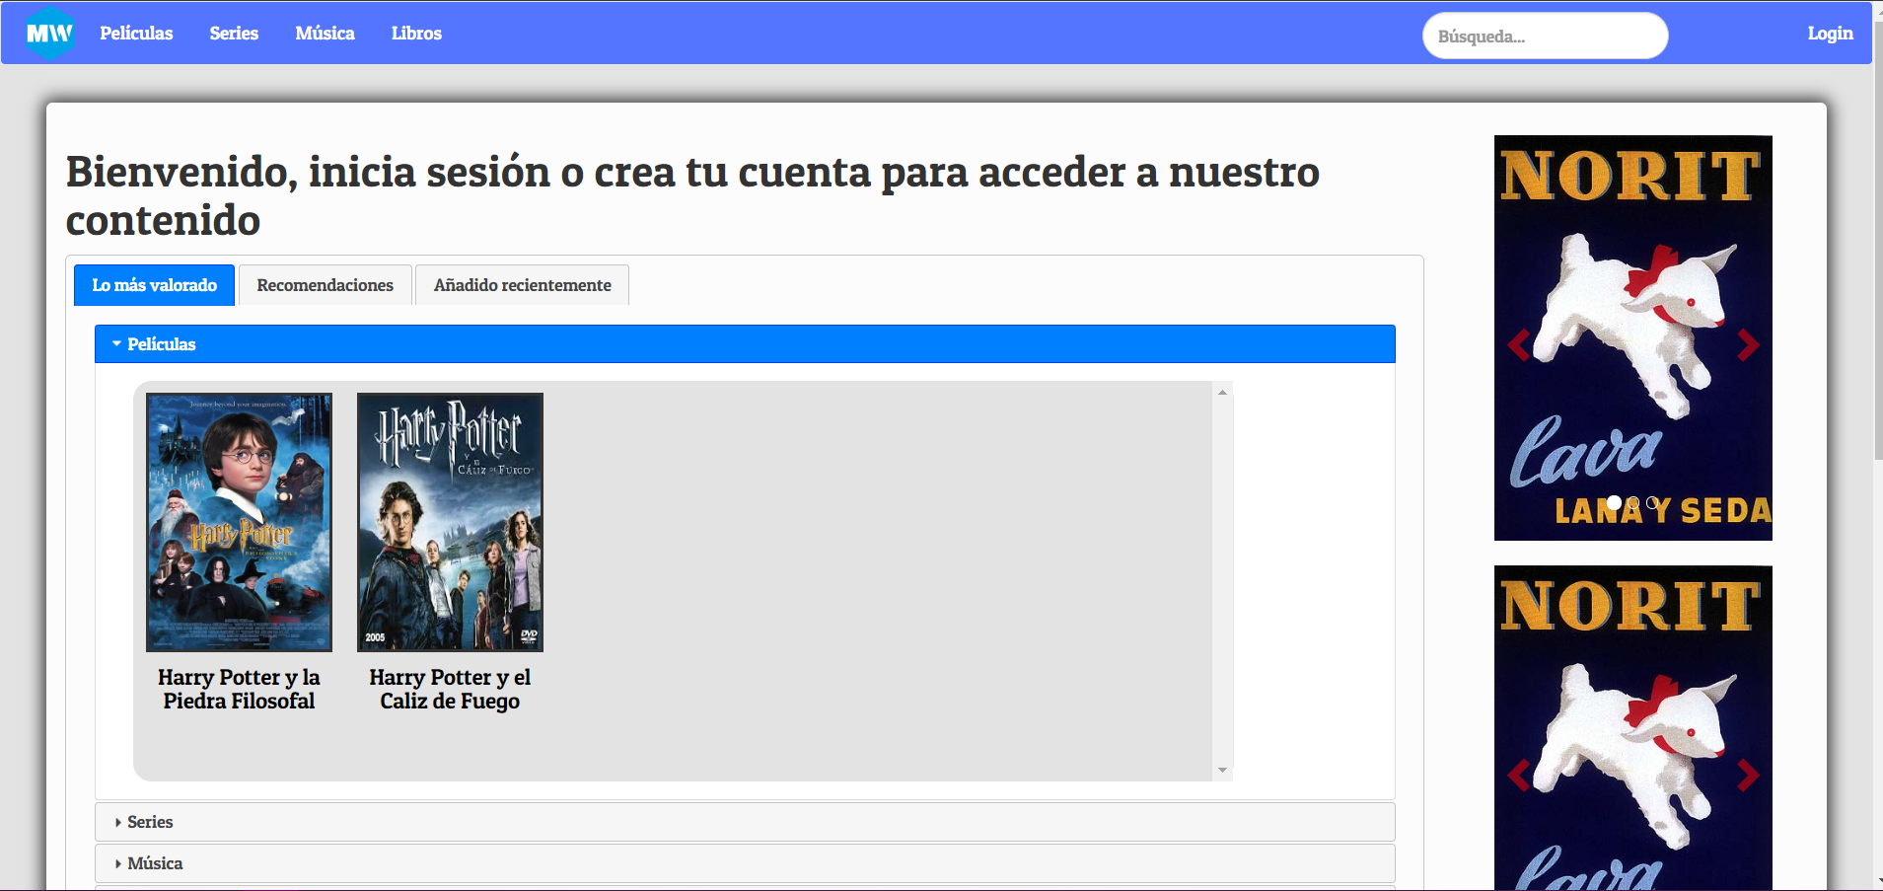

**Aspecto del Index (Usuario genérico):**

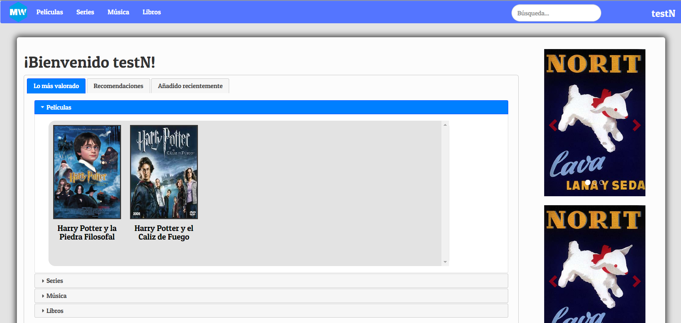

**Aspecto del Index (Usuario premium | Usuario administrador):** Como podemos ver, en esta captura de pantalla, los anuncios que se mostraban en la parte derecha de la web han desaparecido.

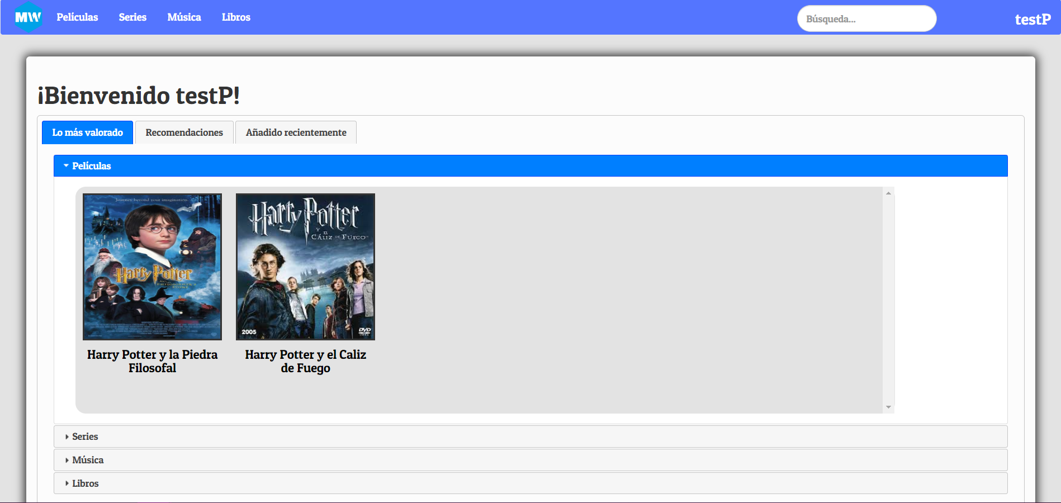

**Parte login:**

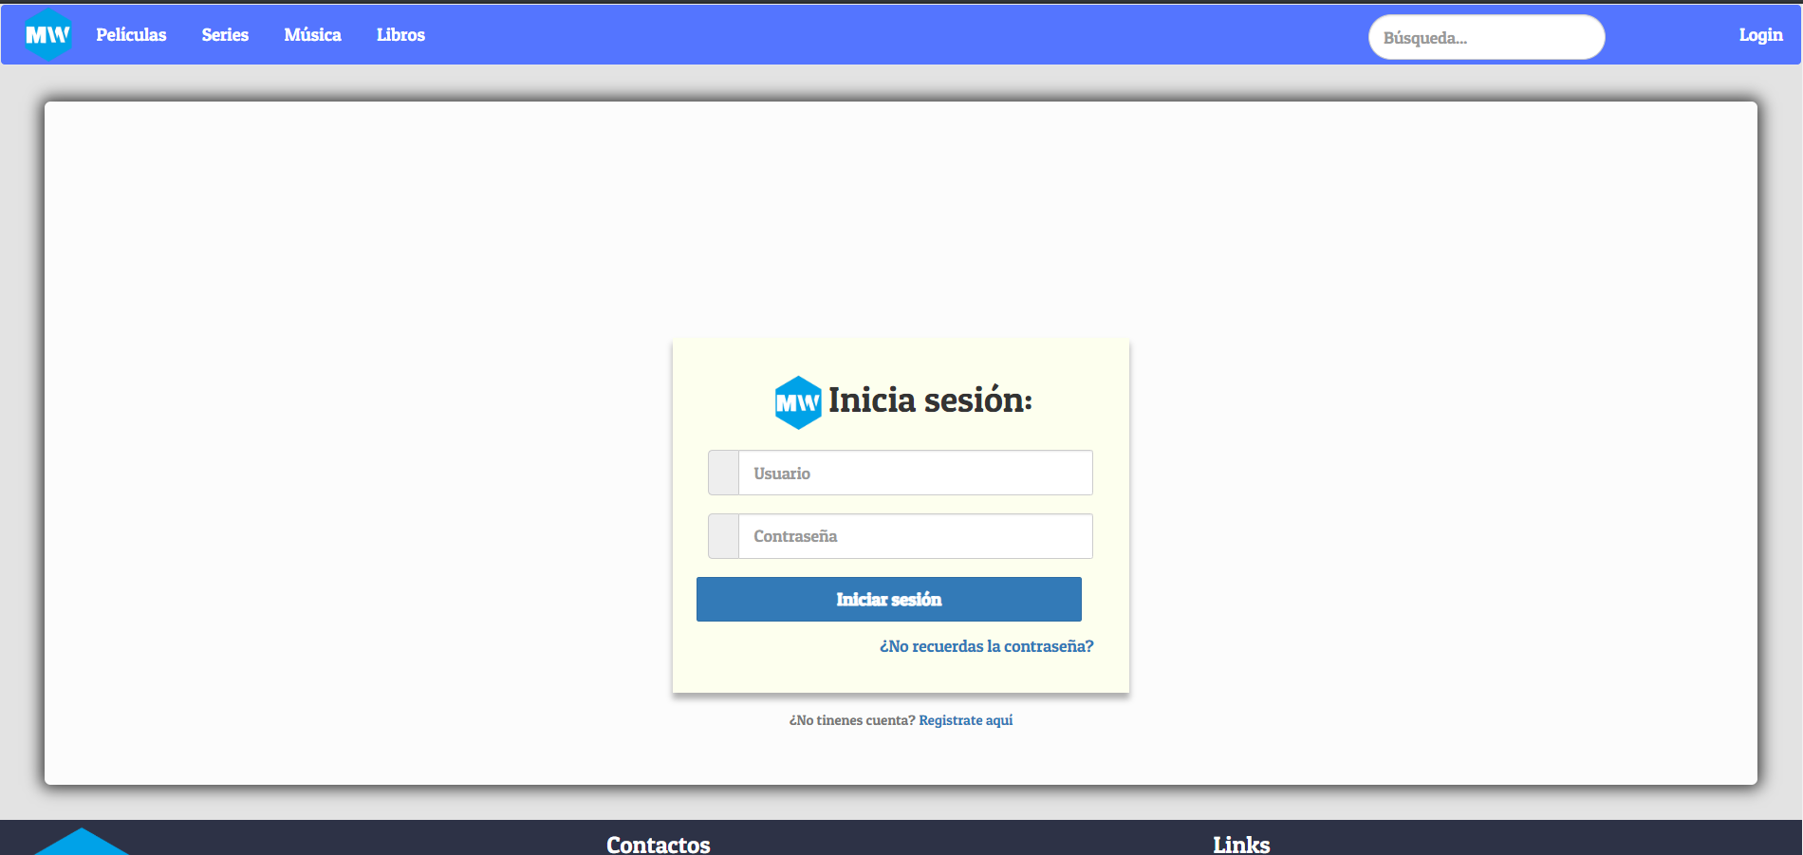

**Parte perfil de usuario:**

Usuario genérico:

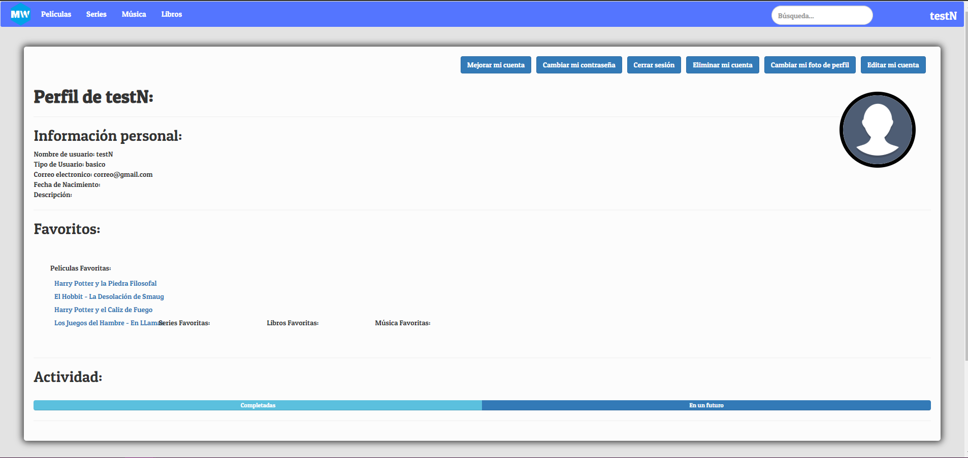

Usuario premium:

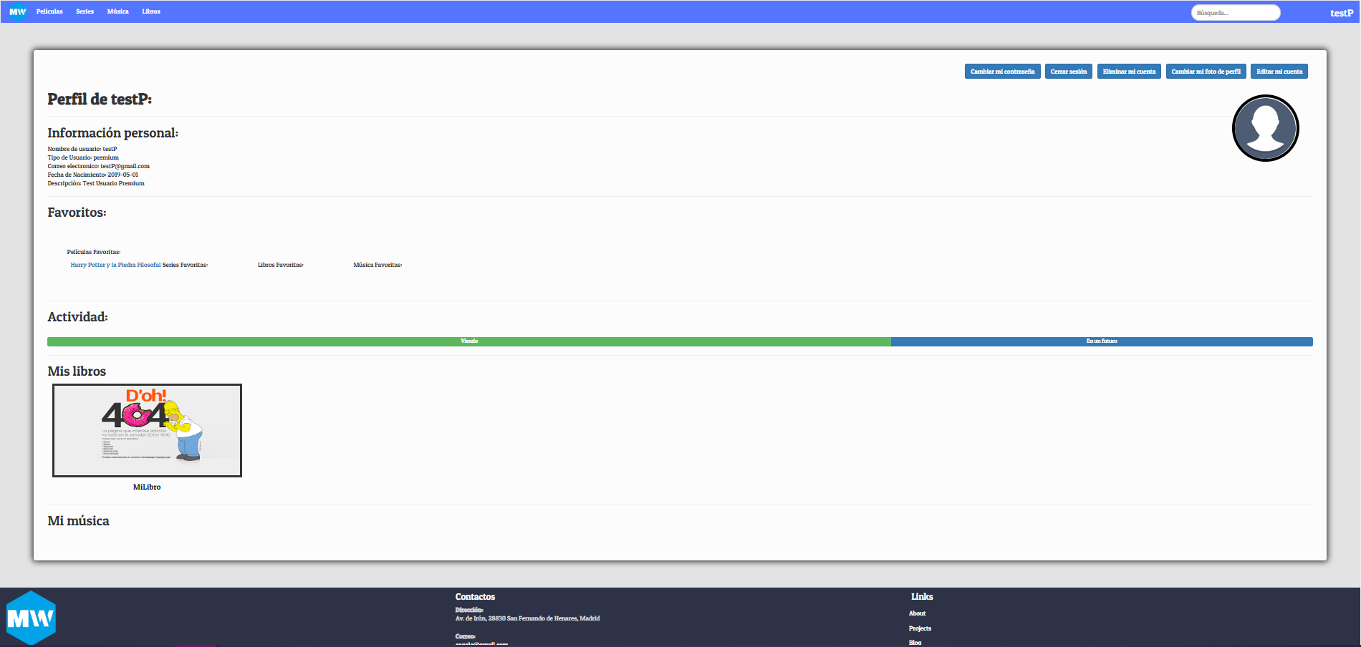

Usuario administrador:

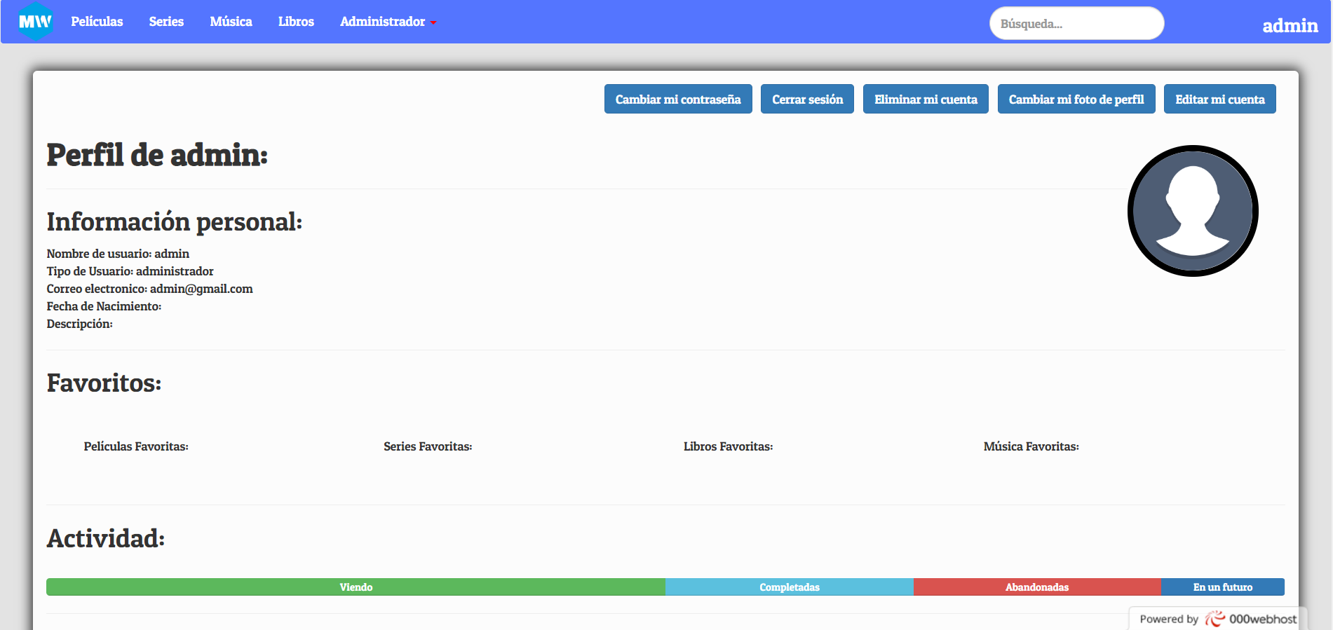

**Parte contenido:**

Todas y cada una de las secciones tienen una estructura bastante parecida, lo poco que difieren son tamaños, imágenes o textos. La barra de búsqueda realiza búsquedas a un nivel global, es decir, te muestra todos los contenidos, ya sean Películas, Series, Música o Libros.

Por una parte, en la parte izquierda (Y abarcando la gran mayor parte del ancho de la página) se encuentra todo el contenido que hay en la base de datos sobre esa sección en concreto.

En la parte derecha, podemos ver los filtros para realizar una búsqueda más específica, el resultado de esta saldría en la parte izquierda, sustituyendo al contenido que ya había de inicio.

**Aspecto de la sección Películas:**

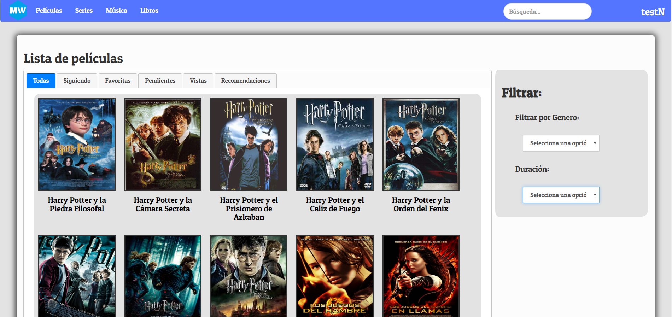

**Aspecto de la sección Series:**

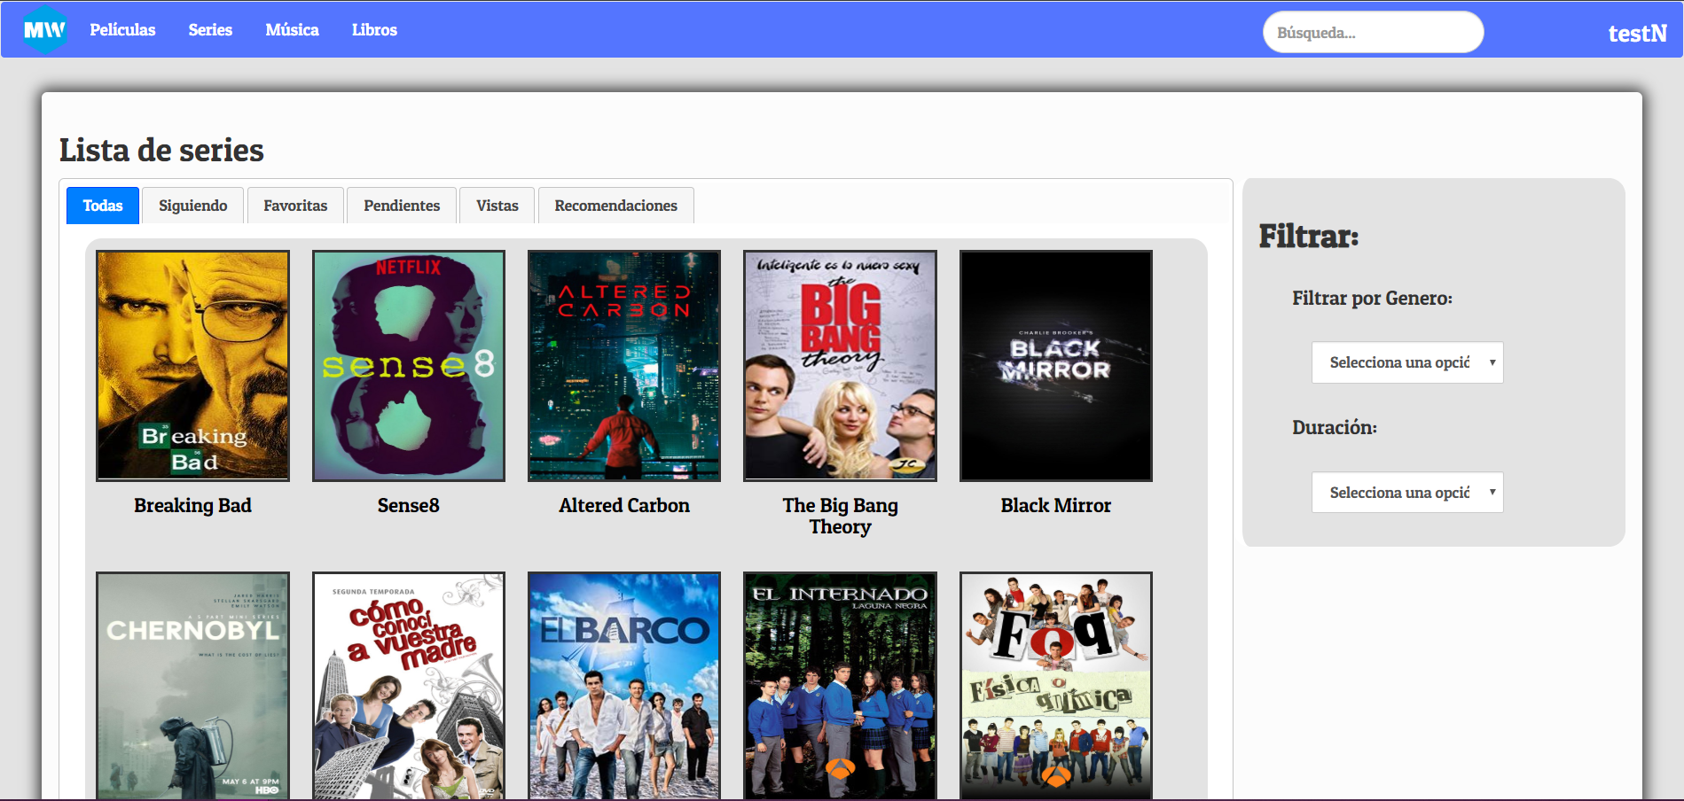

En el caso de la sección Música y Libros, en la parte derecha, podemos ver como se ha incluido un botón (Si el usuario es Premium) mediante el cual, dicho Usuario va a tener la posibilidad de compartir sus canciones o escritos si lo desea.

Aspecto de la sección Libros (Usuario genérico):

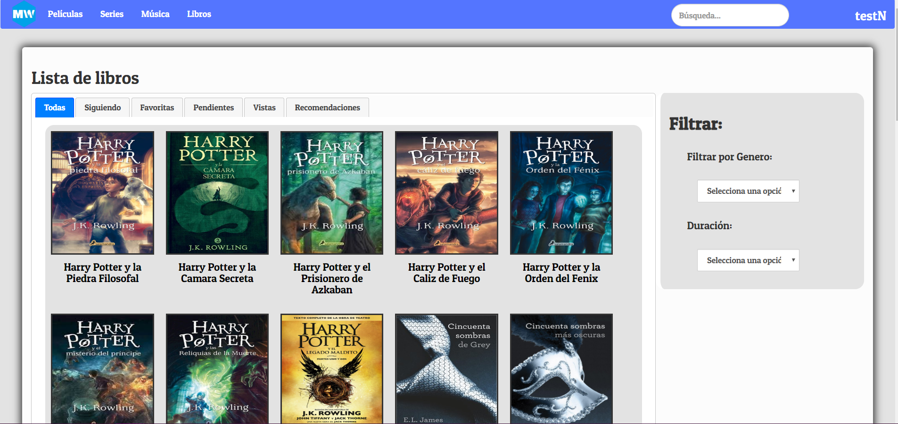

Aspecto de la sección Libros (Con usuario Premium):

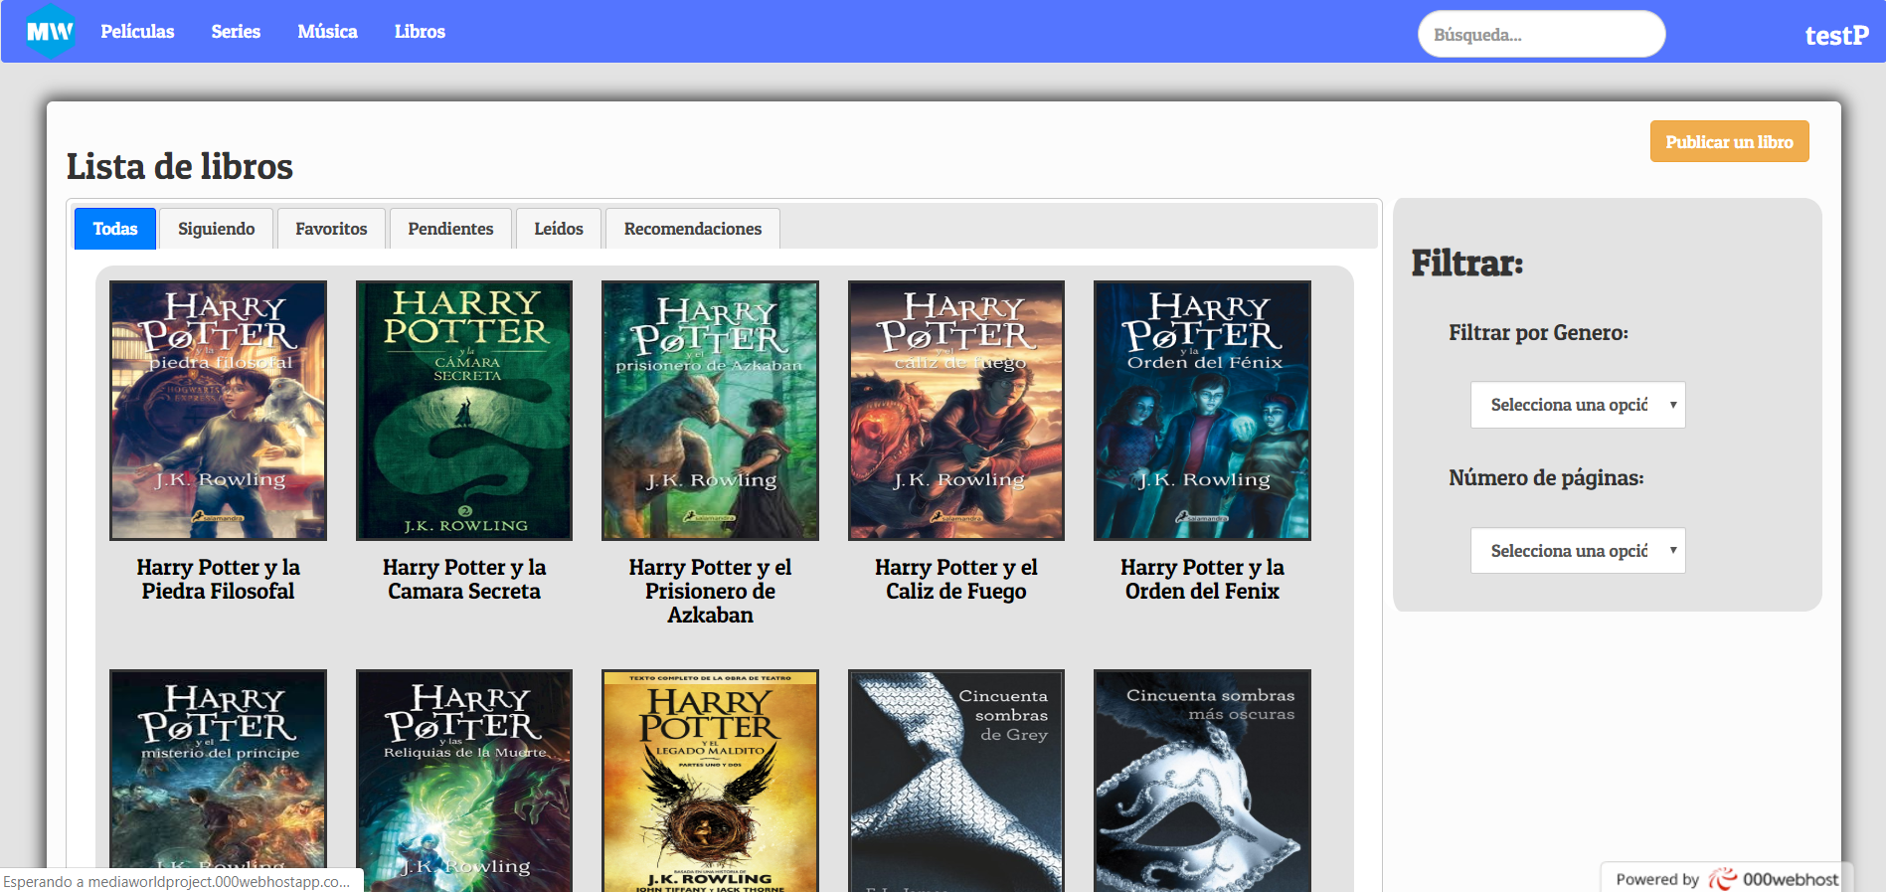

Aspecto de la sección Música (Usuario genérico):

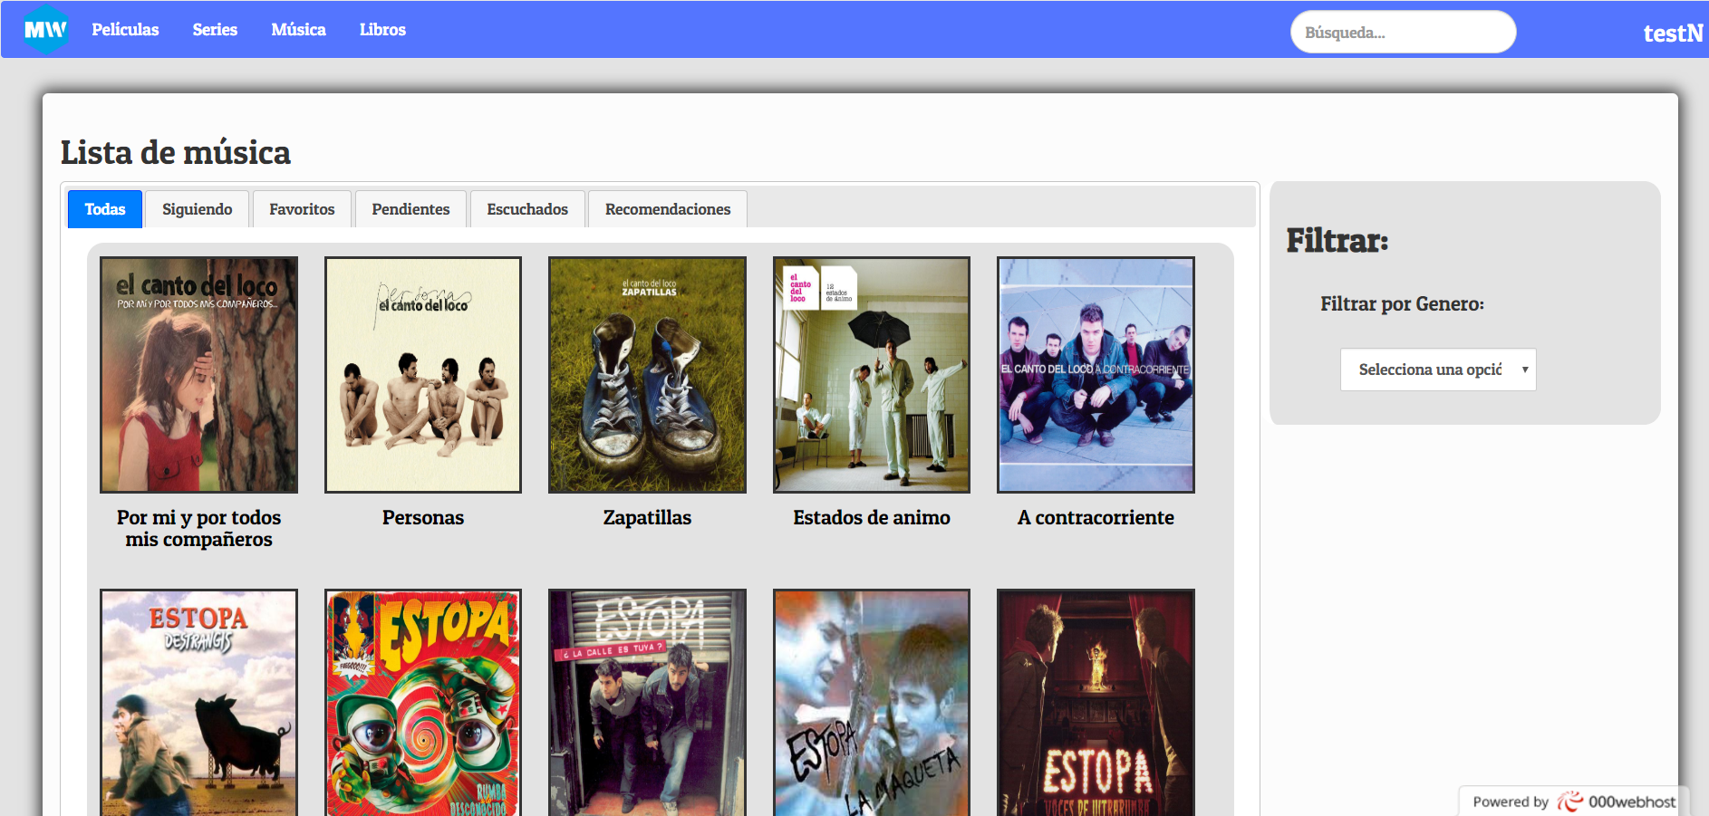

Aspecto de la sección Música (Con usuario Premium):

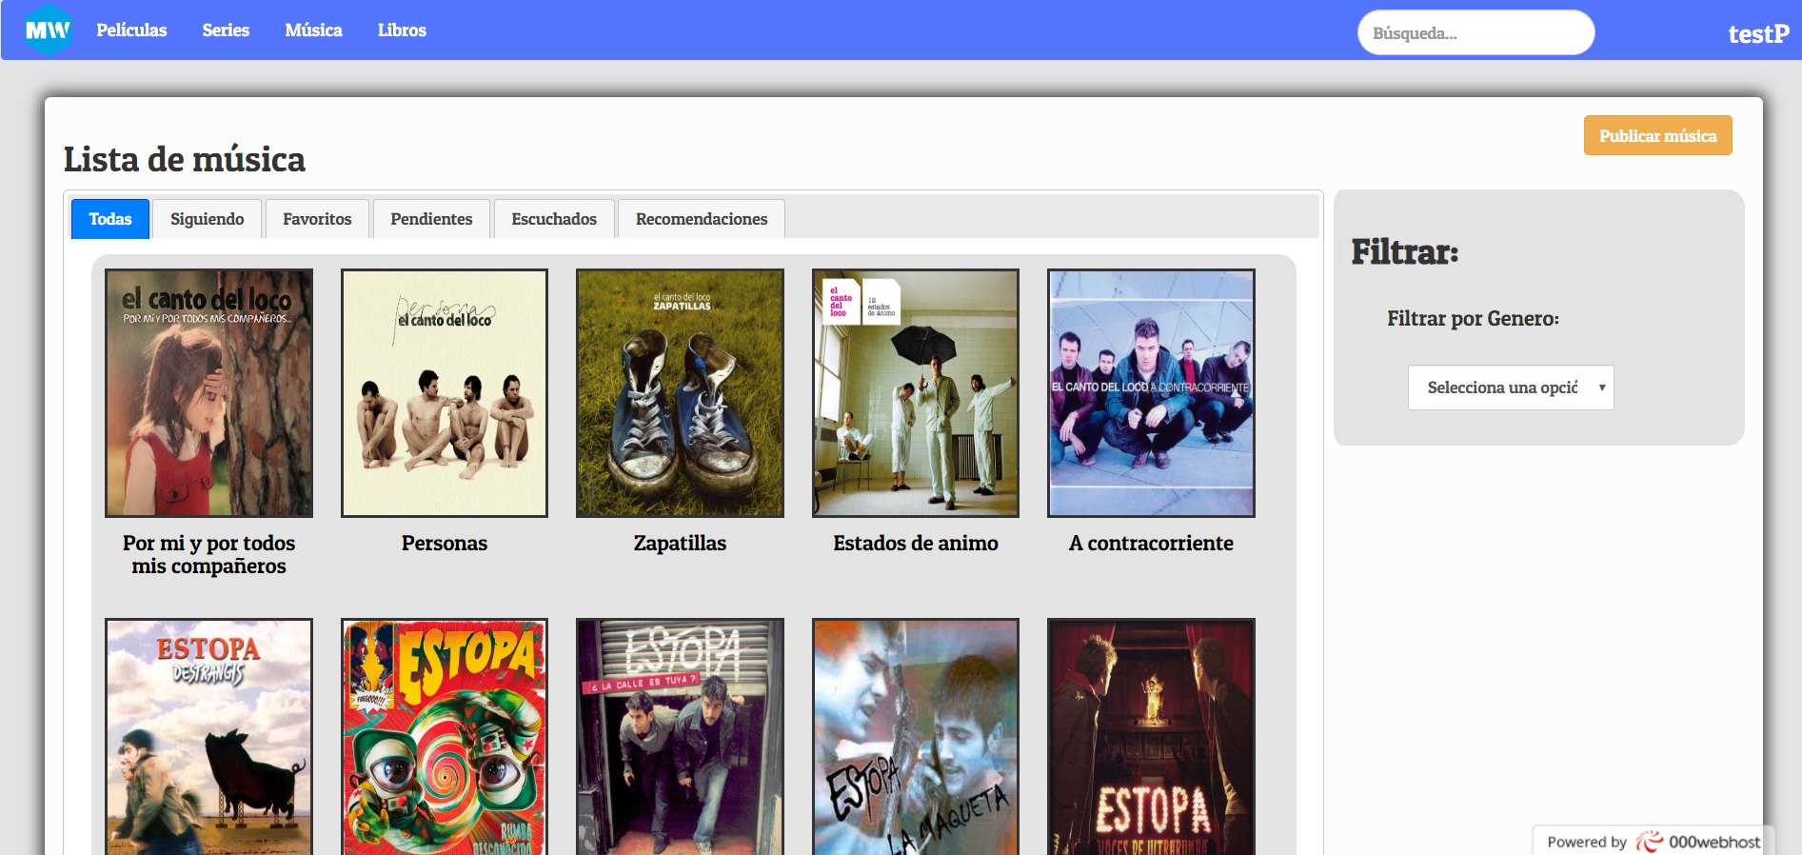

**¿Cómo surgió la idea del proyecto?**

Como idea principal, el proyecto trata de una especie de biblioteca online, pero nos hemos dado cuenta de que ese concepto abarcaba muy poco, y finalmente hemos decidido ampliar a lo que compone el proyecto, un sitio web que conste de la unión de varios contenidos multimedia.

En un inicio a web solo consistía en poder ver el contenido que tenía esta (Con actualizaciones de contenido de forma mensual), pero luego hemos llegado a la conclusión de que igual no era tan mala idea que en cierta manera funcionase como una especie de red social en la cual se pudiera compartir contenido multimedia propio, pero obviamente, con limitaciones, por lo que decidimos que los usuarios premium, podrían tener ese “plus”, por llamarlo de alguna forma, que le permite compartir contenido multimedia, aunque solamente pueda subir audio y texto, nada de video.

El contenido que un usuario sube a la web también puede ser puntuado por otros usuarios.

**¿Cómo surgió el nombre del proyecto?**

Dado que el contenido de nuestra página es contenido multimedia, y la página es accesible a nivel global, el nombre Media World encaja bastante con lo que es una breve descripción de la página. Una vez decidido el nombre del proyecto, nos pusimos a hacer el logo:



**SECCIONES**

**Estructura de las secciones:**

Por una parte, se encuentra la sección inicial (Índice), como ya hemos comentado anteriormente, el Índice va a mostrar un saludo al usuario logueado (Si lo hubiese) y le mostraría el contenido que tienes pendiente que has marcado, o, en su defecto, te mostraría el contenido destacado o recomendado.

El resto de las secciones (Películas, Series, Música y Libros), tienen una estructura bastante similar, en su parte izquierda están compuestas por unas tabs (Aplicadas por JQuery), y en cada una de las tab, se encuentra un contenido distinto, en función al título de esta. Por otra parte, a la derecha se encuentran los filtros que se van a poder aplicar para una búsqueda más avanzada y específica dentro de la sección en la que nos encontremos.

Tanto la barra de navegación como el pie de página se van a poder ver en todas las secciones, tal y como ya indicamos anteriormente.

**Contenido de las secciones:**

* Todas: Muestra todo el contenido que haya en la base de datos sobre esa sección.
* Siguiendo: Muestra el contenido de esa sección que hayas marcado como Siguiendo.
* Favoritas: Muestra el contenido de esa sección que hayas marcado como Favoritas.
* Pendientes: Muestra el contenido de la sección que hayas marcado como Pendiente.
* Vistas: Muestra el contenido de la sección que hayas marcado como Vistas.
* Recomendaciones: Muestra el contenido de la sección que se le va a recomendar al usuario en función a una serie de parámetros (Para aplicar este “filtro” utilizaremos el contenido que el usuario haya marcado como favorito).

**Gestión de las puntuaciones del contenido:**

El contenido individual puede tener una puntuación, que de forma inicial se encuentra a cero, los usuarios son los encargados de realizar la puntuación de estas, dándoles así una vía para que puedan elegir cual es el contenido más destacado (De forma general).

En función de la puntuación que tenga dicho contenido, se mostrará en la parte más superior o en la más inferior de la lista.

**Gestión de los comentarios del contenido:**

El contenido individual puede tener una serie de comentarios, su único objetivo es dejar que los usuarios muestren su opinión hacia dicho contenido. No afecta en nada a la gestión de este ni tiene nada que ver con su “popularidad” como en el caso de las puntuaciones.

**USUARIO**

**Tipo de usuario:**

**Administrador**

Este usuario va a ser para el/los gestores de la web, tiene la capacidad de modificar bastantes cosas dentro de la página web sin necesidad de tocar el código, con solo pulsar un botón va a poder acceder a un formulario para cambiar ciertas cosas. Va a tener acceso total a todo el contenido de la web.

*Funcionalidades del administrador:*

Al usuario administrador se le mostrará en la barra de navegación superior un nuevo elemento que va a ser un desplegable, en él se mostrará lo siguiente:

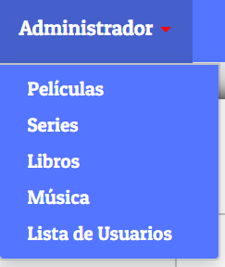

Por una parte, las cuatro primeras opciones (Películas, Series, Libros y Música) van a servir para crear dicho contenido, por otra parte, la opción Lista de Usuarios va a servir para lo que su propio nombre indica, para listar todos los usuarios que haya en la base de datos.

*Como crear usuario administrador:* Hemos pensado que estaría bien crear una especie de Easter egg para crear el usuario de administrador. La forma de crearlo es la siguiente:

1. Inicias sesión (Da igual si eres un usuario básico o un usuario Premium).
2. Una vez iniciada la sesión entras al perfil del usuario.
3. Haces click cinco veces en la foto del usuario y en el footer de la página se mostrará un input.
4. En el input escribes “COVID19” (Sin las comillas) y presionas enter.

**Premium**

Para poder acceder a las características de premium, el usuario debe acceder a su perfil y hacer clic en botón de mejorar cuenta a premium, entonces se le abrirá una nueva pestaña que consta de un simple formulario para registra una tarjeta de crédito y poder realizar la suscripción mensual, su coste ronda los 10€.

Cuando el usuario mejora su cuenta a premium, tiene acceso a una serie de características:

* Los anuncios son eliminados.
* En las secciones “Música” y “Libros”, el usuario va a desbloquear la opción de poder compartir sus creaciones en la web, manteniéndole unos derechos de autor por contenido propio.

**Genérico**

Este usuario es el estándar, es capaz de acceder a todos los contenidos, exceptuando los contenidos de acceso premium, además tendrá que aguantar los anuncios que tenga la web.

Tiene la posibilidad de acceder a la suscripción premium cuando entran en su perfil, como se gestiona la suscripción a premium ha sido explicada anteriormente en (Premium).

**Opinión del contenido:**

**Marcar**

Los usuarios van a tener la posibilidad de marcar el contenido, y van a indicar lo siguiente:

* Seguir: El usuario ha dejado el contenido a medias, por lo que va a seguir viéndolo en otro momento.
* Favorita: Indica que ese contenido le ha gustado mucho al usuario que lo ha marcado.
* Pendiente: Indica que tiene el contenido pendiente para verlo, es decir, no lo ha empezado todavía.
* Terminada: Indica que el usuario ha visto ya ese contenido.
* Abandonada: Indica que el usuario ha decidido abandonar o no terminar de ver ese contenido.

**Puntuación del contenido:**

Los usuarios van a poder puntuar el contenido que han visto, del 1 al 5, siendo el 1 la puntuación más baja, y el 5 la más alta.

Las puntuaciones sirven para aumentar o disminuir el que un contenido se vea en la vista principal o no.

**Comentarios:**

Otra funcionalidad que van a tener los usuarios es dejar comentarios en los contenidos, para así poder dejar su opinión reflejada y que otros usuarios puedan leerlos antes de ver dicho contenido.

La “popularidad” del contenido no va a variar en función de los comentarios, solamente son de forma expresiva.

**TIPOS DE LENGUAJES/FRAMEWORKS UTILIZADOS**

**PHP:**

* **¿Por qué este lenguaje?**

Hemos decidido usar este lenguaje para todo el proyecto dado que ya lo manejábamos un poco de antemano. También debido a que hay empresas que lo piden.

**JavaScript:**

* **JQuery:** Utilizamos el framework de JQuery porque nos era de gran ayuda a la hora de realizar el diseño de la web.
* ***JavaScript:*** Las clases de CSS las hemos guardado en assets/js.
  + Búsqueda: (Barra del navBar) Realiza una búsqueda de todos los elementos.
  + CargarDetalles: Funciones relacionadas con los detalles de las secciones.
  + CargarPorcentajesUsuario: Realiza las operaciones para los porcentajes de los contenidos de Estado que el usuario ha seleccionado para dicho contenido.
  + EasterEgg: Funciones que sirven para activar y completar el EasterEgg.
  + Filtrar: Funciones de los filtros que se utilizan de forma individual en los contenidos.
  + Validación: Contiene todas las expresiones regulares para validar los distintos formularios.

**CSS:**

* En ocasiones puntuales vamos a utilizar CSS base, pero mayoritariamente utilizaremos Bootstrap. Las clases de CSS las hemos guardado en assets/css.
* **Bootstrap:** Lo utilizaremos la mayoría del tiempo, el container lo hemos modificado para que ocupe el 95% del total de la web, y está en todas las secciones de la web.

**SQL:**

* Utilizamos el SQL para crear Scripts para hacer las inserciones de todo el contenido (Series, Películas, Música y Libros) y para administrar ciertas cosas de la base de datos, y consultas muy específicas si fuera necesario y RedBean no sea capaz de hacer.
* RedBean: Hemos utilizado este framework ya que facilita mucho el acceso a la base de datos.

**Objetivos aplazados**

En un largo plazo, teníamos pensado añadir nuevas funcionalidades, como, por ejemplo:

* En las series, incluir una información más completa como el número exacto de capítulos por temporada, la duración exacta de cada capítulo...
* En la música algo parecido a las series, incluir una información más completa sobre los Álbum, mostrar todas las canciones de ese álbum y la duración exacta de cada una de ellas.
* Crear un nuevo tipo de usuario, el “Tester”. Este tipo de usuario tendría privilegios como un usuario premium, solo que su forma de pago, por así decirlo, se realizaría con un formulario que se le pasaría cuando haya pasado un mes desde la creación de la cuenta en el cual el usuario muestra su satisfacción con la web, y nos aporte información relativa acerca de esta (Sobre fallos que tiene, mejoras que deberíamos tener en cuenta...).
* En los comentarios en cualquier tipo de contenido, nuestra idea era que un usuario pueda responder a un comentario de otro usuario “citándolo”.

**ORGANIZACIÓN**

**Cómo hemos organizado el proyecto:**

Hemos separado el proyecto en tres secciones:

* Back: Que se trata de toda la parte creada con PHP.
* Front: Toda la parte del HTML, CSS, JQuery y Bootstrap.
* Base de Datos: Toda la parte de gestión de la base de datos, tanto los diagramas como los archivos SQL.

Es cierto que uno siempre aporta más que otro en cada una de las diferentes secciones, pero los dos miembros del equipo hemos tocado un poco de todo, para que trabajemos un poco de todo y aportemos lo mismo al proyecto.

¿Como hemos compartido el código?

En un inicio, cuando estábamos desarrollando el proyecto en clase utilizábamos únicamente un ordenador dado que estábamos pensando cómo iba a ser la aplicación, diseñando un poco por encima todas las secciones de esta... Pero empezó la cuarentena y como no podíamos juntarnos empezamos a utilizar GitHub para compartir el proyecto.

**Diagramas:**

Casos de uso:

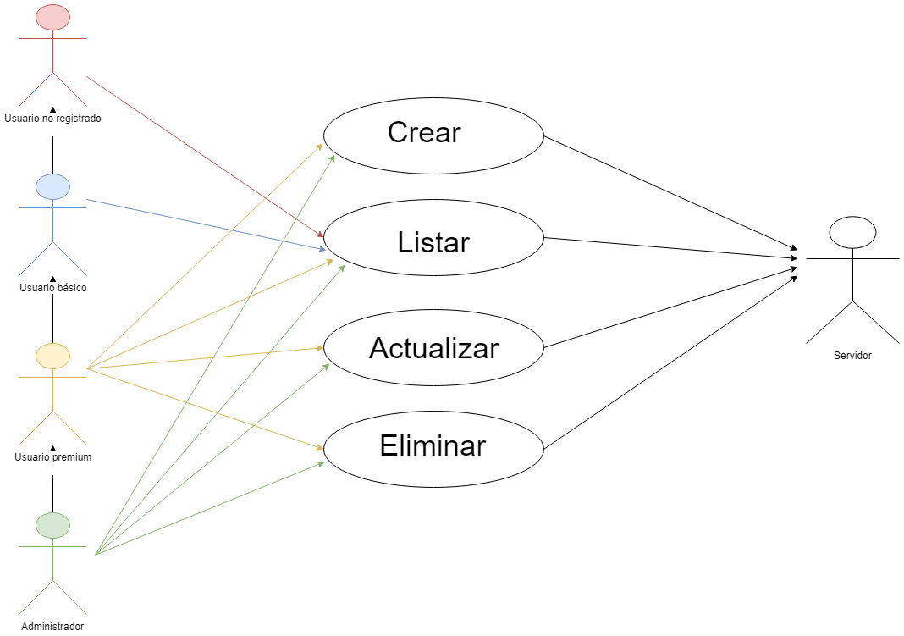

* Caso “Crear”:
  1. El usuario le da al botón de “crear” (libro o música en caso de premium).
  2. El servidor muestra al usuario el formulario de creación.
  3. El usuario rellena el formulario y lo envía.
  4. El servidor comprueba que todos los datos sean correctos y, si es así, crea y guarda el objeto.

-Excepciones:

3.En caso de que el usuario no introduzca los datos correctos:

3.1. El usuario es avisado del error para poder corregirlo.

* Caso “Listar”:
  1. El usuario solicita al servidor una lista del tipo de contenido que quiere ver.
  2. El servidor carga todos los objetos de ese tipo y los muestra.
* Caso “Actualizar”:
  1. El usuario le da al botón de “actualizar” (libro o música en caso de premium).
  2. El servidor muestra al usuario el formulario de actualización.
  3. El usuario rellena el formulario y lo envía.
  4. El servidor comprueba que todos los datos sean correctos y, si es así, actualiza el objeto.

-Excepciones:

3.En caso de que el usuario no introduzca los datos correctos:

3.1. El usuario es avisado del error para poder corregirlo.

* Caso “Eliminar”:
  1. El usuario elige el objeto que quiere eliminar.
  2. El servidor elimina el objeto elegido por el usuario.

Diagrama E/R:

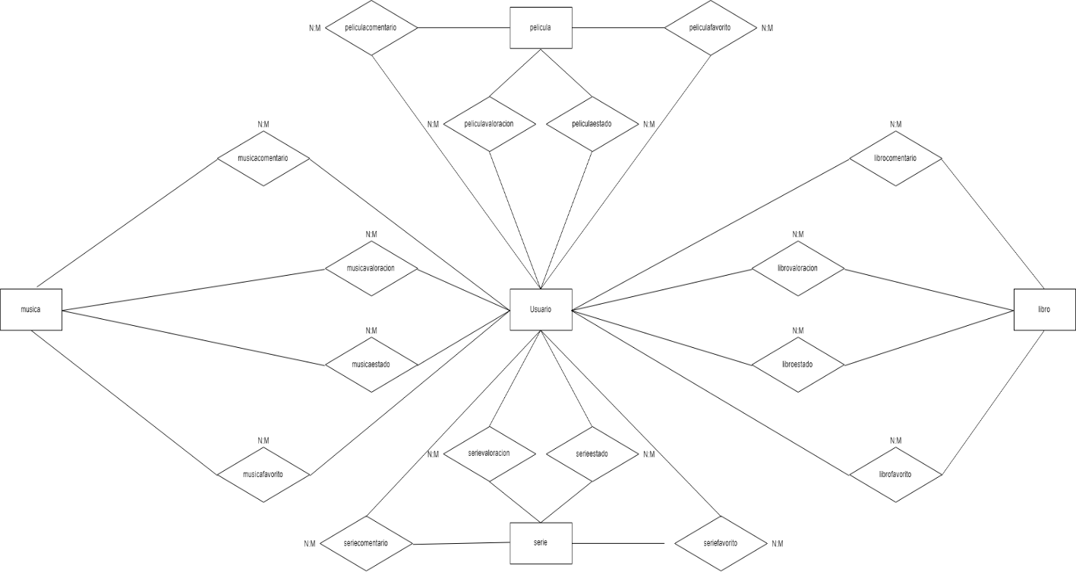

Diagramas de clases:

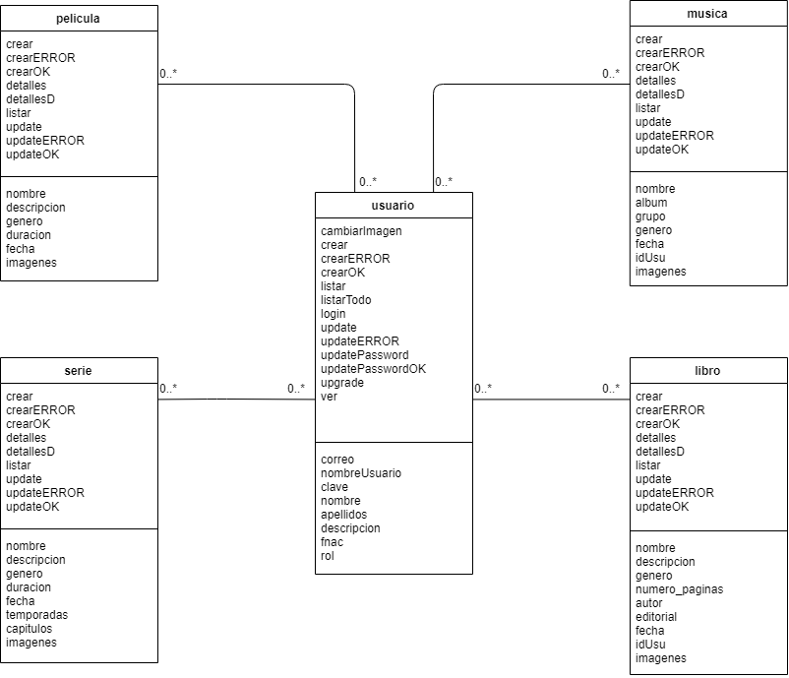

**Entornos de desarrollo:**

Eclipse: Hemos utilizado Eclipse dado que es el entorno en el que más nos manejamos, además que, a nuestro parecer, proporciona cosas bastante útiles.

Editores de texto: Hemos utilizado bastantes editores de texto para momentos puntuales (Sublime, VisualStudio, Notepad++) en los que teníamos que tocar algún que otro archivo, como por ejemplo a la hora de tocar algo de configuración del XAMPP...

**Actividades realizadas:**

Hemos tenido que insertar los datos en la BBDD manualmente mediante un script para cada elemento, (peliculas.sql, series.sql, musica.sql, libros.sql)

Por otra parte, la gran mayoría de las tablas se crean de forma automática gracias al framework RedBean.

Hemos realizado una serie de test en el programa de forma manual, que mostraremos más adelante.

**Permisos de los usuarios:**

*USUARIO SIN SESIÓN:*

Index:

* Acceso a sección "Lo más valorado": Sí
* Acceso a sección "Recomendaciones": No
* Acceso a sección "Añadido recientemente": Sí
* Visualiza anuncios: Sí
* Puede realizar búsquedas: Sí
* Puede acceder al login: Sí

Películas:

* Acceso a sección "Todas": Sí
* Acceso a sección "Siguiendo": No
* Acceso a sección "Favoritas": No
* Acceso a sección "Pendientes": No
* Acceso a sección "Recomendaciones": No
* Puede filtrar: Sí
* Puede crear películas nuevas: No
* Puede editar películas: No

Series:

* Acceso a sección "Todas": Sí
* Acceso a sección "Siguiendo": No
* Acceso a sección "Favoritas": No
* Acceso a sección "Pendientes": No
* Acceso a sección "Recomendaciones": No
* Puede filtrar: Sí
* Puede crear series nuevas: No
* Puede editar series: No

Música:

* Acceso a sección "Todas": Sí
* Acceso a sección "Siguiendo": No
* Acceso a sección "Favoritas": No
* Acceso a sección "Pendientes": No
* Acceso a sección "Recomendaciones": No
* Puede filtrar: Sí
* Botón de crear música nueva: No
* Puede editar música: No

Libros:

* Acceso a sección "Todas": Sí
* Acceso a sección "Siguiendo": No
* Acceso a sección "Favoritas": No
* Acceso a sección "Pendientes": No
* Acceso a sección "Recomendaciones": No
* Puede filtrar: Sí
* Botón de crear libro nuevo: No
* Puede editar libros: No

Detalles (Películas, Series, Música y Libros):

* Añadir a favoritos: No
* Valorar: No
* Cambiar estado (seguir, pendiente, terminada, abandonada): No
* Dejar un comentario: No
* Ver los comentarios de los usuarios: Sí
* Visualizar tráiler (vídeo, contenido): No

*USUARIO BÁSICO:*

Index:

* Acceso a sección "Lo más valorado": Sí
* Acceso a sección "Recomendaciones": Sí
* Acceso a sección "Añadido recientemente": Sí
* Visualiza anuncios: Sí
* Puede realizar búsquedas: Sí
* Puede acceder a su perfil: Sí

Películas:

* Acceso a sección "Todas": Sí
* Acceso a sección "Siguiendo": Sí
* Acceso a sección "Favoritas": Sí
* Acceso a sección "Pendientes": Sí
* Acceso a sección "Recomendaciones": Sí
* Puede filtrar: Sí
* Puede crear películas nuevas: No
* Puede editar películas: No

Series:

* Acceso a sección "Todas": Sí
* Acceso a sección "Siguiendo": Sí
* Acceso a sección "Favoritas": Sí
* Acceso a sección "Pendientes": Sí
* Acceso a sección "Recomendaciones": Sí
* Puede filtrar: Sí
* Puede crear series nuevas: No
* Puede editar series: No

Música:

* Acceso a sección "Todas": Sí
* Acceso a sección "Siguiendo": Sí
* Acceso a sección "Favoritas": Sí
* Acceso a sección "Pendientes": Sí
* Acceso a sección "Recomendaciones": Sí
* Puede filtrar: Sí
* Botón de crear música nueva: No
* Puede editar música: No

Libros:

* Acceso a sección "Todas": Sí
* Acceso a sección "Siguiendo": Sí
* Acceso a sección "Favoritas": Sí
* Acceso a sección "Pendientes": Sí
* Acceso a sección "Recomendaciones": Sí
* Puede filtrar: Sí
* Botón de crear libro nuevo: No
* Puede editar libros: No

Detalles (Películas, Series, Música, Libros):

* Añadir a favoritos: Sí
* Valorar: Sí
* Cambiar estado (seguir, pendiente, terminada, abandonada): Sí
* Dejar un comentario: Sí
* Ver los comentarios de los usuarios: Sí
* Visualizar tráiler (vídeo, contenido): Sí

Perfil de usuario:

* Puede mejorar su cuenta a premium: Sí
* Puede cambiar su contraseña: Sí
* Puede eliminar su cuenta: Sí
* Puede cambiar su imagen de perfil: Sí
* Puede editar su cuenta: Sí
* Puede ver su actividad: Sí
* Puede ver sus favoritos: Sí
* Puede ver libros y música creados por sí mismo: No

*USUARIO PREMIUM:*

Index:

* Acceso a sección "Lo más valorado": Sí
* Acceso a sección "Recomendaciones": Sí
* Acceso a sección "Añadido recientemente": Sí
* Visualiza anuncios: No
* Puede realizar búsquedas: Sí
* Puede acceder a su perfil: Sí

Películas:

* Acceso a sección "Todas": Sí
* Acceso a sección "Siguiendo": Sí
* Acceso a sección "Favoritas": Sí
* Acceso a sección "Pendientes": Sí
* Acceso a sección "Recomendaciones": Sí
* Puede filtrar: Sí
* Puede crear películas nuevas: No
* Puede editar películas: No

Series:

* Acceso a sección "Todas": Sí
* Acceso a sección "Siguiendo": Sí
* Acceso a sección "Favoritas": Sí
* Acceso a sección "Pendientes": Sí
* Acceso a sección "Recomendaciones": Sí
* Puede filtrar: Sí
* Puede crear series nuevas: No
* Puede editar series: No

Música:

* Acceso a sección "Todas": Sí
* Acceso a sección "Siguiendo": Sí
* Acceso a sección "Favoritas": Sí
* Acceso a sección "Pendientes": Sí
* Acceso a sección "Recomendaciones": Sí
* Puede filtrar: Sí
* Botón de crear música nueva: Sí
* Puede editar su propia música: Sí
* Puede editar música que no es suya: No
* Puede eliminar su propia música: Sí
* Puede eliminar música que no es suya: No

Libros:

* Acceso a sección "Todas": Sí
* Acceso a sección "Siguiendo": Sí
* Acceso a sección "Favoritas": Sí
* Acceso a sección "Pendientes": Sí
* Acceso a sección "Recomendaciones": Sí
* Puede filtrar: Sí
* Botón de crear libro nuevo: Sí
* Puede editar sus propios libros: Sí
* Puede editar libros que no son suyos: No
* Puede eliminar sus propios libros: Sí
* Puede eliminar libros que no son suyos: No

Detalles (Películas, Series, Música, Libros):

* Añadir a favoritos: Sí
* Valorar: Sí
* Cambiar estado (seguir, pendiente, terminada, abandonada): Sí
* Dejar un comentario: Sí
* Ver los comentarios de los usuarios: Sí
* Visualizar tráiler (vídeo, contenido): Sí

Perfil del usuario:

* Puede mejorar su cuenta a premium: No
* Puede cambiar su contraseña: Sí
* Puede eliminar su cuenta: Sí
* Puede cambiar su imagen de perfil: Sí
* Puede editar su cuenta: Sí
* Puede ver su actividad: Sí
* Puede ver sus favoritos: Sí
* Puede ver los libros y música que ha creado: Sí

*USUARIO ADMINISTRADOR:*

Index:

* Acceso a sección "Lo más valorado": Sí
* Acceso a sección "Recomendaciones": Sí
* Acceso a sección "Añadido recientemente": Sí
* Visualiza anuncios: Sí
* Puede realizar búsquedas: Sí
* Puede acceder al login: Sí

Películas:

* Acceso a sección "Todas": Sí
* Acceso a sección "Siguiendo": Sí
* Acceso a sección "Favoritas": Sí
* Acceso a sección "Pendientes": Sí
* Acceso a sección "Recomendaciones": Sí
* Puede filtrar: Sí
* Puede crear películas nuevas: Sí
* Puede editar películas: Sí
* Puede eliminar películas: Sí

Series:

* Acceso a sección "Todas": Sí
* Acceso a sección "Siguiendo": Sí
* Acceso a sección "Favoritas": Sí
* Acceso a sección "Pendientes": Sí
* Acceso a sección "Recomendaciones": Sí
* Puede filtrar: Sí
* Puede crear series nuevas: Sí
* Puede editar series: Sí
* Puede eliminar series: Sí

Música:

* Acceso a sección "Todas": Sí
* Acceso a sección "Siguiendo": Sí
* Acceso a sección "Favoritas": Sí
* Acceso a sección "Pendientes": Sí
* Acceso a sección "Recomendaciones": Sí
* Puede filtrar: Sí
* Botón de crear su propia música: No
* Puede crear música nueva: Sí
* Puede editar música: Sí
* Puede eliminar música: Sí

Libros:

* Acceso a sección "Todas": Sí
* Acceso a sección "Siguiendo": Sí
* Acceso a sección "Favoritas": Sí
* Acceso a sección "Pendientes": Sí
* Acceso a sección "Recomendaciones": Sí
* Puede filtrar: Sí
* Botón de crear su propio libro: No
* Puede crear libros nuevos: Sí
* Puede editar libros: Sí
* Puede eliminar libros: Sí

Detalles (Películas, Series, Música, Libros):

* Añadir a favoritos: Sí
* Valorar: Sí
* Cambiar estado (seguir, pendiente, terminada, abandonada): Sí
* Dejar un comentario: Sí
* Ver los comentarios de los usuarios: Sí
* Visualizar tráiler (vídeo, contenido): Sí

Perfil de usuario:

* Puede mejorar su cuenta a premium: No
* Puede cambiar su contraseña: Sí
* Puede eliminar su cuenta: Sí
* Puede cambiar su imagen de perfil: Sí
* Puede editar su cuenta: Sí
* Puede ver su actividad: Sí
* Puede ver sus favoritos: Sí

**DISEÑO (PARTE FRONT)**

Primero creamos un HTML super básico, sin estilos ni nada, para decidir un poco la distribución de los elementos en la web.

El resultado final no ha cambiado mucho con la idea que teníamos pensada desde un inicio. Para realizar el diseño hemos utilizado:

* JQuery: Con el hemos creado cosas como el acordeón que tienes para elegir entre las diferentes secciones de la web

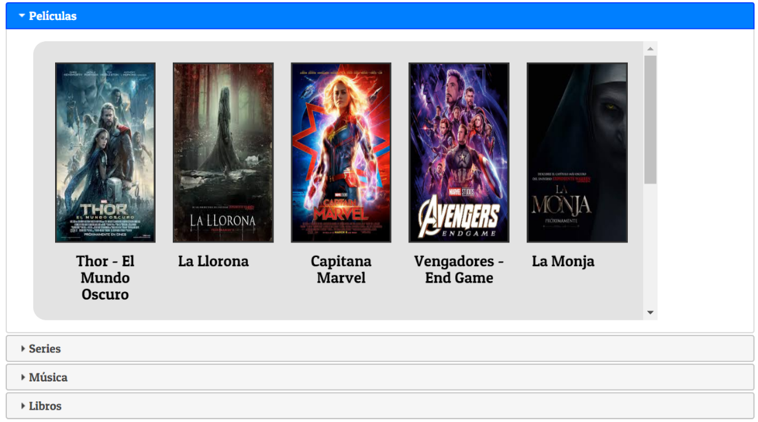

Y las tablas para moverte entre las distintas opciones





* Bootstrap: La mayoría del diseño de la web está creado con Boostrap, lo más significativo es la navbar y el footer.
* CSS base: Ciertos elementos necesitaban tener unas medidas específicas o unos estilos propios, por lo que hemos tenido que utilizar un poco de CSS base.

**SEGURIDAD (PARTE BACK)**

**Programas utilizados:**

* Eclipse: Hemos utilizado el framework Code Igniter ya que es un framework con el cual estamos bastante familiarizados dado que lo estudiamos en nuestro anterior modulo. Además, te proporciona muchas facilidades a la hora de programar. También hemos incluido el framework redBean para hacer más accesible el acceso a la base de datos.
* XAMPP: Hemos utilizado el programa para utilizar los siguientes servidores:
  + Apache para lanzar la aplicación.
  + MySQL para utilizar la base de datos (Utilizamos la base de datos llamada proyecto).

**PRUEBAS**

Hemos realizado muy pocas pruebas ya que tenemos bastantes controles para todo tipo de errores, las pocas pruebas que hemos realizado han sido sobre la marcha, por ejemplo, a la hora de subir un libro hemos probado si el programa explotaba por algún lado con nuestro control de errores, pero no hemos seguido una guía de pruebas.

La mayoría de pruebas que hemos realizado son en base a los formularios:

* En Usuarios: Que el correo introducido sea válido (@,.com), que el nombre de usuario no esté repetido, que las contraseñas coincidan y tengan entre 8 y 20 caracteres, que los campos no estén vacíos y que la fecha tenga el formato “aaaa – mm – dd”.
* En Películas: Que el nombre no esté vacío y tenga máximo 40 caracteres, que la descripción no esté vacía, que tenga un género seleccionado, que la duración sea entre 1 y 999 minutos, que la fecha tenga el formato “aaaa – mm – dd”.
* En Series: Que el nombre no esté vacío y tenga máximo 40 caracteres, que la descripción no esté vacía, que tenga un género seleccionado, que la duración sea entre 1 y 999 minutos, que la fecha tenga el formato “aaaa”, que las temporadas sean entre 1 y 99, y que los capítulos sean entre 1 y 999.
* En Libros: Que el nombre no esté vacío y tenga máximo 40 caracteres, que la descripción no esté vacía, que tenga un género seleccionado, que el número de páginas sea entre 1 y 199 minutos, que la fecha tenga el formato “aaaa”, que el autor no esté vacío, y que la editorial no esté vacía.
* En Música: Que el nombre no esté vacío y tenga máximo 40 caracteres, que la el grupo/autor no esté vacío, que tenga un género seleccionado, que el álbum no esté vacío y máximo tenga 999 caracteres, y que la fecha tenga el formato “aaaa”, que el autor no esté vacío.

**CONCLUSIONES**

**¿Sería viable desplegar la aplicación?**

La aplicación es llamativa para los usuarios que estén interesados en este tipo de contenido, ya que pueden acceder a sus películas, series, música y libros favoritos teniéndolos todos ellos en la misma web. Al resultar atractiva para los usuarios, se podría considerar desplegar la aplicación.

Por otro lado, existe la dificultad para conseguir licencias y poder compartir el contenido de forma legal, por lo que la viabilidad para desplegar y publicar la aplicación dependería de si podemos conseguir licencia o permisos para compartir el contenido, sin necesidad de una inversión elevada.

Realmente la aplicación está desplegada en 000webhost, pero en un dominio gratuito y solo con el fin de poder presentar la aplicación en clase (Ya que en este caso no estamos utilizando ningún tipo de contenido, por lo que no tendremos problemas de licencias…).

**DOCUMENTACIÓN**

**Links de acceso a la información**

* CodeIgniter: <https://www.codeigniter.com/>
* RedBeanPHP: <https://redbeanphp.com/index.php>
* Bootstrap: <https://getbootstrap.com/>
* JQuery: <https://jquery.com/>
* JQuery-UI: <https://jqueryui.com/>
* 000WebHost: <https://www.000webhost.com/>
* Fuentes: <https://fonts.google.com/>
* One drive: <https://onedrive.live.com/about/es-es/>
* Google Drive: <https://www.google.com/intl/es_ALL/drive/>
* Github: <https://github.com/>

**Anexo:**

**Tablas base de datos:**

***Usuario:***

|  |  |  |  |  |
| --- | --- | --- | --- | --- |
| USUARIO | | | | |
| CAMPO | TIPO | DESCRIPCIÓN | RESTRICCIONES | NULL(?) |
| id | int(255) | Identificador único de cada usuario | Primary Key | NO |
| correo | varchar(200) | Correo que utiliza el usuario para crear su cuenta |  | NO |
| nombre_usuario | varchar(200) | Nombre de usuario escogido para crear la cuenta |  | NO |
| clave | varchar(200) | Clave utilizada para acceder a la cuenta |  | NO |
| nombre | varchar(200) | Nombre real del usuario |  | SI |
| apellidos | varchar(200) | Apellido(s) real(es) del usuario |  | SI |
| descripcion | varchar(200) | Breve descripción del usuario |  | SI |
| fecha_nacimiento | date | Fecha de nacimiento del usuario |  | SI |
| rol | varchar(200) | Rol que tiene el usuario en la web |  | NO |

***Películas:***

|  |  |  |  |  |
| --- | --- | --- | --- | --- |
| PELICULA | | | | |
| CAMPO | TIPO | DESCRIPCIÓN | RESTRICCIONES | NULL(?) |
| id | int(225) | Identificador único de cada película | Primary Key | NO |
| nombre | varchar(200) | Nombre de la película |  | NO |
| descipcion | mediumtext | Breve descripción de la película |  | NO |
| genero | varchar(200) | Género de la película |  | NO |
| duracion | int(225) | Duración total de la película |  | NO |
| fecha | date | Fecha de estreno de la película |  | NO |
| Ruta_caratula | varchar(200) | Ruta de la caratula (En local) |  | NO |

|  |  |  |  |  |
| --- | --- | --- | --- | --- |
| PELICULACOMENTARIO | | | | |
| CAMPO | TIPO | DESCRIPCIÓN | RESTRICCIONES | NULL(?) |
| id | int(225) | Identificador único del comentario de la película | Primary Key | NO |
| usuario_id | int(225) | Identificador del usuario | Foreign Key | NO |
| pelicula_id | int(225) | Identificador de la película | Foreign Key | NO |
| comentario | varchar(200) | Comentario que se hace a la película |  | NO |

|  |  |  |  |  |
| --- | --- | --- | --- | --- |
| PELICULAESTADO | | | | |
| CAMPO | TIPO | DESCRIPCIÓN | RESTRICCIONES | NULL(?) |
| id | int(225) | Identificador único del estado de la película | Primary Key | NO |
| usuario_id | int(225) | Identificador del usuario | Foreign Key | NO |
| pelicula_id | int(225) | Identificador de la película | Foreign Key | NO |
| estado | varchar(200) | Estado que se establece para la película por un usuario |  | NO |

|  |  |  |  |  |
| --- | --- | --- | --- | --- |
| PELICULAFAVORITO | | | | |
| CAMPO | TIPO | DESCRIPCIÓN | RESTRICCIONES | NULL(?) |
| id | int(225) | Identificador único del favorito de una película | Primary Key | NO |
| usuario_id | int(225) | Identificador del usuario | Foreign Key | NO |
| pelicula_id | int(225) | Identificador de la película | Foreign Key | NO |

|  |  |  |  |  |
| --- | --- | --- | --- | --- |
| PELICULAVALORACION | | | | |
| CAMPO | TIPO | DESCRIPCIÓN | RESTRICCIONES | NULL(?) |
| id | int(225) | Identificador único de la valoración de la película | Primary Key | NO |
| usuario_id | int(225) | Identificador del usuario | Foreign Key | NO |
| pelicula_id | int(225) | Identificador de la película | Foreign Key | NO |
| valor | int(225) | Valoración que se hace a la película |  | NO |

***Series:***

|  |  |  |  |  |
| --- | --- | --- | --- | --- |
| SERIE | | | | |
| CAMPO | TIPO | DESCRIPCIÓN | RESTRICCIONES | NULL(?) |
| id | int(225) | Identificador único de cada serie | Primary Key | NO |
| nombre_serie | varchar(200) | Nombre de la serie |  | NO |
| descripcion | mediumtext | Breve descripción de la serie |  | NO |
| genero | varchar(200) | Genero de la serie |  | NO |
| duracion | int(225) | Duración aproximada de los capítulos |  | NO |
| fecha | date | Fecha de estreno de la serie |  | NO |
| temporadas | int(225) | Número de temporadas de la serie |  | NO |
| capitulos | int(225) | Número de capítulos de cada temporada |  | NO |
| ruta_caratula | varchar(200) | Ruta de la caratula (En local) |  | NO |

|  |  |  |  |  |
| --- | --- | --- | --- | --- |
| SERIECOMENTARIO | | | | |
| CAMPO | TIPO | DESCRIPCIÓN | RESTRICCIONES | NULL(?) |
| id | int(225) | Identificador único del comentario de la serie | Primary Key | NO |
| usuario_id | int(225) | Identificador del usuario | Foreign Key | NO |
| serie_id | int(225) | Identificador de la serie | Foreign Key | NO |
| comentario | varchar(200) | Comentario que se hace a la serie |  | NO |

|  |  |  |  |  |
| --- | --- | --- | --- | --- |
| SERIEESTADO | | | | |
| CAMPO | TIPO | DESCRIPCIÓN | RESTRICCIONES | NULL(?) |
| id | int(225) | Identificador único del estado de la serie | Primary Key | NO |
| usuario_id | int(225) | Identificador del usuario | Foreign Key | NO |
| serie_id | int(225) | Identificador de la serie | Foreign Key | NO |
| estado | varchar(200) | Estado que se establece para la serie por un usuario |  | NO |

|  |  |  |  |  |
| --- | --- | --- | --- | --- |
| SERIEFAVORITO | | | | |
| CAMPO | TIPO | DESCRIPCIÓN | RESTRICCIONES | NULL(?) |
| id | int(225) | Identificador único del favorito de una serie | Primary Key | NO |
| usuario_id | int(225) | Identificador del usuario | Foreign Key | NO |
| serie_id | int(225) | Identificador de la serie | Foreign Key | NO |

|  |  |  |  |  |
| --- | --- | --- | --- | --- |
| SERIEVALORACION | | | | |
| CAMPO | TIPO | DESCRIPCIÓN | RESTRICCIONES | NULL(?) |
| id | int(225) | Identificador único de la valoración de la serie | Primary Key | NO |
| usuario_id | int(225) | Identificador del usuario | Foreign Key | NO |
| serie_id | int(225) | Identificador de la serie | Foreign Key | NO |
| valor | int(225) | Valoración que se hace a la serie |  | NO |

***Música:***

|  |  |  |  |  |
| --- | --- | --- | --- | --- |
| MUSICA | | | | |
| CAMPO | TIPO | DESCRIPCIÓN | RESTRICCIONES | NULL(?) |
| id | int(225) | Identificador único de cada canción | Primary Key | NO |
| nombre | mediumtext | Nombre de la canción |  | NO |
| album | varchar(200) | Nombre del álbum al que pertenece la canción |  | NO |
| grupo | varchar(200) | Nombre del grupo |  | NO |
| genero | varchar(200) | Genero de la música |  | NO |
| duracion | int(225) | Duración de cada canción |  | NO |
| fecha_album | date | Fecha en la que se estrenó el álbum |  | NO |

|  |  |  |  |  |
| --- | --- | --- | --- | --- |
| MUSICACOMENTARIO | | | | |
| CAMPO | TIPO | DESCRIPCIÓN | RESTRICCIONES | NULL(?) |
| id | int(225) | Identificador único del comentario de una canción | Primary Key | NO |
| usuario_id | int(225) | Identificador del usuario | Foreign Key | NO |
| musica_id | int(225) | Identificador de la canción | Foreign Key | NO |
| comentario | varchar(200) | Comentario que se hace a la canción |  | NO |

|  |  |  |  |  |
| --- | --- | --- | --- | --- |
| MUSICAESTADO | | | | |
| CAMPO | TIPO | DESCRIPCIÓN | RESTRICCIONES | NULL(?) |
| id | int(225) | Identificador único del estado de una canción | Primary Key | NO |
| usuario_id | int(225) | Identificador del usuario | Foreign Key | NO |
| musica_id | int(225) | Identificador de la canción | Foreign Key | NO |
| estado | varchar(200) | Estado que se establece para una canción por un usuario |  | NO |

|  |  |  |  |  |
| --- | --- | --- | --- | --- |
| MUSICAFAVORITO | | | | |
| CAMPO | TIPO | DESCRIPCIÓN | RESTRICCIONES | NULL(?) |
| id | int(225) | Identificador único del favorito de una canción | Primary Key | NO |
| usuario_id | int(225) | Identificador del usuario | Foreign Key | NO |
| musica_id | int(225) | Identificador de la canción | Foreign Key | NO |

|  |  |  |  |  |
| --- | --- | --- | --- | --- |
| MUSICAVALORACION | | | | |
| CAMPO | TIPO | DESCRIPCIÓN | RESTRICCIONES | NULL(?) |
| id | int(225) | Identificador único de la valoración la canción | Primary Key | NO |
| usuario_id | int(225) | Identificador del usuario | Foreign Key | NO |
| musica_id | int(225) | Identificador de la canción | Foreign Key | NO |
| valor | int(225) | Valoración que se hace a la canción |  | NO |

***Libros:***

|  |  |  |  |  |
| --- | --- | --- | --- | --- |
| LIBRO | | | | |
| CAMPO | TIPO | DESCRIPCIÓN | RESTRICCIONES | NULL(?) |
| id | int(225) | Identificador único de cada libro | Primary Key | NO |
| nombre | varchar(200) | Nombre del libro |  | NO |
| descripcion | varchar(200) | Breve descripción del libro |  | NO |
| genero | varchar(200) | Género del libro |  | SI |
| numero_paginas | int(225) | Número de páginas que tiene el libro |  | NO |
| autor | varchar(200) | Autor del libro |  | NO |
| editorial | varchar(200) | Editorial que gestiona el libro |  | SI |
| fecha | date | Fecha de estreno del libro |  | NO |

|  |  |  |  |  |
| --- | --- | --- | --- | --- |
| LIBROCOMENTARIO | | | | |
| CAMPO | TIPO | DESCRIPCIÓN | RESTRICCIONES | NULL(?) |
| id | int(225) | Identificador único del comentario del libro | Primary Key | NO |
| usuario_id | int(225) | Identificador del usuario | Foreign Key | NO |
| libro_id | int(225) | Identificador del libro | Foreign Key | NO |
| comentario | varchar(200) | Comentario que se hace al libro |  | NO |

|  |  |  |  |  |
| --- | --- | --- | --- | --- |
| LIBROESTADO | | | | |
| CAMPO | TIPO | DESCRIPCIÓN | RESTRICCIONES | NULL(?) |
| id | int(225) | Identificador único del estado de un libro | Primary Key | NO |
| usuario_id | int(225) | Identificador del usuario | Foreign Key | NO |
| libro_id | int(225) | Identificador del libro | Foreign Key | NO |
| estado | varchar(200) | Estado que se establece para un libro por un usuario |  | NO |

|  |  |  |  |  |
| --- | --- | --- | --- | --- |
| LIBROFAVORITO | | | | |
| CAMPO | TIPO | DESCRIPCIÓN | RESTRICCIONES | NULL(?) |
| id | int(225) | Identificador úncio del favorito de un libro | Primary Key | NO |
| usuario_id | int(225) | Identificador del usuario | Foreign Key | NO |
| libro_id | int(225) | Identificador del libro | Foreign Key | NO |

|  |  |  |  |  |
| --- | --- | --- | --- | --- |
| LIBROVALORACION | | | | |
| CAMPO | TIPO | DESCRIPCIÓN | RESTRICCIONES | NULL(?) |
| id | int(225) | Identificador único de la valoración del libro | Primary Key | NO |
| usuario_id | int(225) | Identificador del usuario | Foreign Key | NO |
| libro_id | int(225) | Identificador del libro | Foreign Key | NO |
| valor | int(225) | Valoración que se hace al libro |  | NO |